ASSUNTO :. INDICO PARA QUE O DEPARTAMENTO COMPETENTE, A INSTALAÇÃO DE DISPOSITIVO PARA ESCOAMENTO DE AGUA NA RUA PAULO NARESI NO JARDIM LINDA CHAIB.

DESPACHO

SALA DAS SESSÕES ____/____/_____

PRESIDENTE DA MESA

INDICAÇÃO Nº DE 2014

SENHOR PRESIDENTE,
SENHORES VEREADORES,

INDICO ao Exmo Senhor Prefeito Municipal para que junto ao Departamento instalação de dispositivo de escoamento de agua na Rua Paulo Naresi no Jardim Linda Chaib.

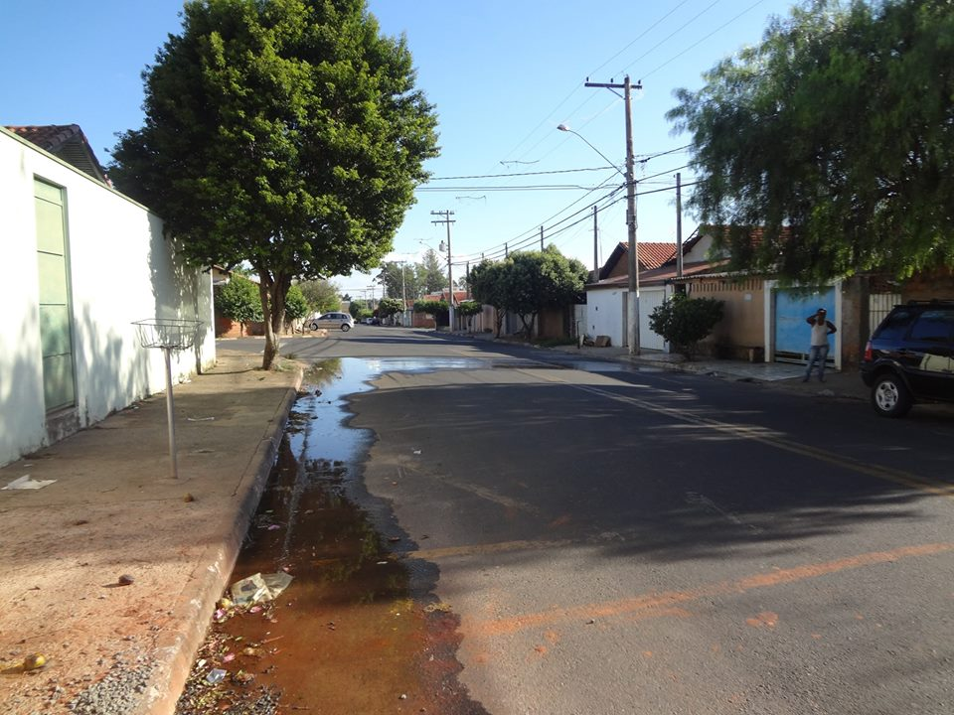

SALA DAS SESSÕES “VEREADOR SANTO RÓTOLLI”, aos 12 de Fevereiro de 2014

VEREADOR LUIS ROBERTO TAVARES

